Bezrobotni
w szczególnej sytuacji na rynku pracy województwa lubuskiego
w IV kwartale 2018 roku



Zielona Góra, luty 2019 roku

SPIS TREŚCI

1. WPROWADZENIE…………………………………………………………………….. | 3
2. KATEGORIE OSÓB BĘDĄCYCH W SZCZEGÓLNEJ SYTUACJI NA RYNKU PRACY:………………………………………………………………………………… | 4
2.1. Bezrobotni do 30 roku życia……………………………………………………. | 5
2.1.1. młodzież do 25 roku życia ………………………………………………….. | 7
2.2. Długotrwale bezrobotni………………………………………………………….. | 9
2.3. Bezrobotni powyżej 50 roku życia……………………………………………… | 12
2.4. Bezrobotni korzystający ze świadczeń z pomocy społecznej……………….. | 14
2.5. Bezrobotni posiadający co najmniej jedno dziecko do 6 roku życia………... | 16
2.6. Bezrobotni posiadający co najmniej jedno dziecko niepełnosprawne do 18 roku życia………………………………………………………………………… | 19
2.7. Bezrobotni niepełnosprawni……..………………………………………………  3. PODSUMOWANIE…………………………………………………………………….  ANEKS STATYSTYCZNY…………………………………………………………… | 21  24  26

WPROWADZENIE

Na koniec IV kwartału 2018 r. w województwie lubuskim było zarejestrowanych 22201 bezrobotnych, o 574 osoby więcej (o 2,7%) niż w kwartale poprzednim. Wzrost liczby zarejestrowanych bezrobotnych odnotowano w listopadzie (o 308 osób) oraz
w grudniu (o 518 osób). Na koniec IV kwartału 2018 r., w stosunku do analogicznego okresu 2017 r., odnotowana liczba zarejestrowanych bezrobotnych była mniejsza o 2404 osoby (o 9,8%).
Nowelizacja ustawy o promocji zatrudnienia i instytucjach rynku pracy z dnia 14 marca 2014 r. (Dz. U. z 2014 r. poz. 598) zmieniła katalog osób będących
w szczególnej sytuacji na rynku pracy. Od 1 stycznia 2015 r., w statystyce rynku pracy, istnieje siedem kategorii osób będących w szczególnej sytuacji na rynku pracy: długotrwale bezrobotni, bezrobotni powyżej 50 roku życia, bezrobotni niepełnosprawni, bezrobotni do 30 roku życia, bezrobotni korzystający ze świadczeń z pomocy społecznej, bezrobotni posiadający co najmniej 1 dziecko do 6 roku życia, bezrobotni posiadający co najmniej 1 dziecko niepełnosprawne do 18 roku życia.
Głównym zamierzeniem niniejszej analizy jest dokonanie opisu grup osób będących w szczególnej sytuacji na rynku pracy, dając tym samym podstawy do podjęcia możliwie skutecznych działań na rzecz ich aktywizacji.

2. KATEGORIE OSÓB BĘDĄCYCH W SZCZEGÓLNEJ SYTUACJI NA RYNKU PRACY
W końcu grudnia 2018 r. w województwie lubuskim zarejestrowanych było 22201 bezrobotnych. Wśród nich, jako osoby będące w szczególnej sytuacji na rynku pracy, występowały:
- osoby do 30 roku życia - 5523 osoby,
- w tym młodzież do 25 roku życia – 2606 osób,
- długotrwale bezrobotni – 10063 osoby,
- osoby powyżej 50 roku życia – 6380 osób,
- korzystający ze świadczeń z pomocy społecznej – 378 osób,
- posiadający co najmniej 1 dziecko do 6 roku życia – 4522 osoby,
- posiadający co najmniej 1 dziecko niepełnosprawne do 18 roku życia – 68 osób,
- niepełnosprawni – 2022 osoby.

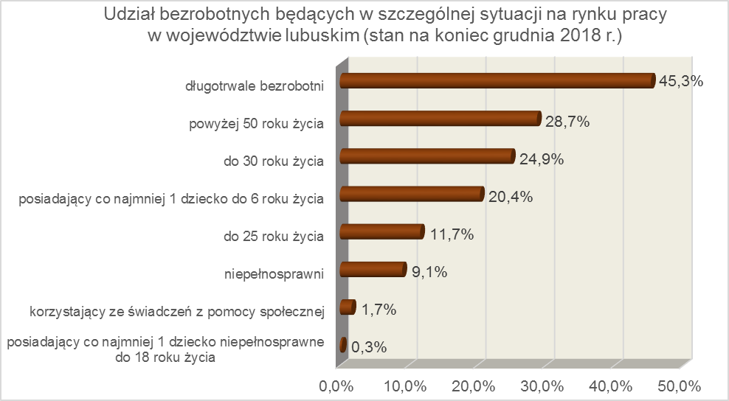

2.1. Bezrobotni do 30 roku życia
Na koniec IV kwartału 2018 r. w województwie lubuskim odnotowano 5523 osoby bezrobotne do 30 roku życia, stanowiąc 24,9% ogółu bezrobotnych. W stosunku do IV kwartału 2017 r. liczba bezrobotnych do 30 roku życia zmniejszyła się o 569 osób, ale ich udział w ogólnej liczbie bezrobotnych zwiększył się o 0,1 punktu procentowego. Nastąpił wzrost udziału tej kategorii bezrobotnych, ponieważ w okresie grudzień 2017 – grudzień 2018 r. liczba bezrobotnych do 30 roku życia zmniejszyła się o 9,3%, podczas gdy liczba bezrobotnych ogółem zmniejszyła się o 9,8%.
W poszczególnych powiatach udział bezrobotnych do 30 roku życia, w liczbie bezrobotnych ogółem, wyniósł od 16,5% w powiecie słubickim do 29,1% w powiecie wschowskim.
Prawo do otrzymywania zasiłku przysługiwało 833 osobom (15,1% tej kategorii bezrobotnych). Wśród bezrobotnych do 30 roku życia przeważały kobiety – 4011 osób, stanowiąc 72,6% tej kategorii bezrobotnych.
Na koniec IV kwartału 2018 r., najwięcej bezrobotnych do 30 roku życia posiadało staż pracy od 1 do 5 lat (37,4% ogółu, rok wcześniej – 36,4%) oraz do 1 roku (30,4% ogółu, rok wcześniej – 29,7%). W okresie ostatnich czterech kwartałów, w tej populacji bezrobotnych, odnotowano wzrost udziału wśród osób o stażu pracy do 10 lat.
Pod względem posiadanego wykształcenia, na koniec IV kwartału 2018 r., najliczniejsze grupy stanowiły osoby z wykształceniem: gimnazjalnym i poniżej (29,2% ogółu, rok wcześniej – 28,9%) oraz policealnym i średnim zawodowym (23,1% ogółu, rok wcześniej – 22,3%). W okresie ostatnich czterech kwartałów, w tej populacji bezrobotnych, odnotowano wzrost udziału osób legitymujących się wykształceniem policealnym i średnim zawodowym oraz gimnazjalnym i poniżej.
Wśród bezrobotnych do 30 roku życia, dominowały osoby pozostające bez pracy od 1 do 3 miesięcy (26,2% ogółu). W okresie ostatnich czterech kwartałów w tej populacji bezrobotnych, odnotowano wzrost udziału osób pozostających bez pracy do
1 miesiąca, od 3 do 6 miesięcy oraz powyżej 24 miesięcy, co obrazuje poniższy wykres:

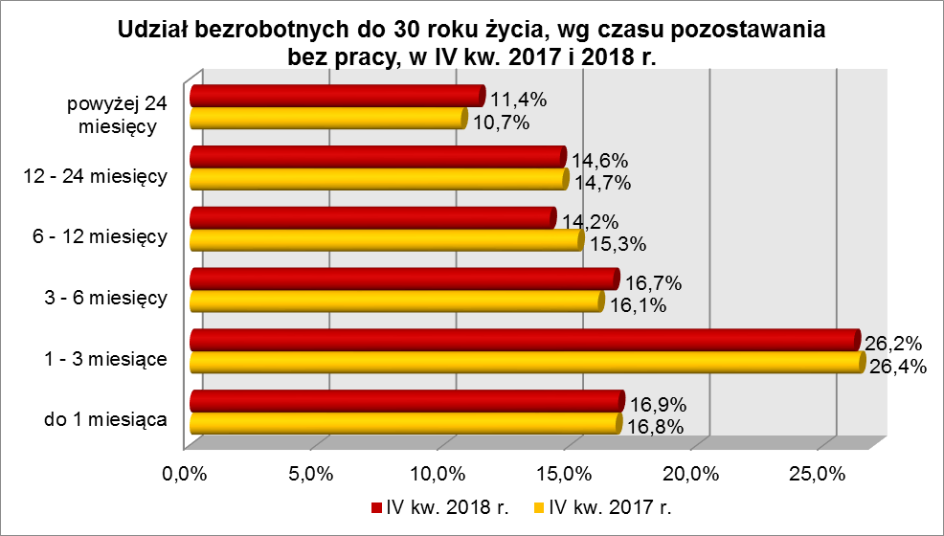

Wśród zarejestrowanych 5523 osób bezrobotnych do 30 roku życia:
▪ 2606 (47,2%) - to osoby do 25 roku życia,
▪ 1925 (34,9%) - to osoby długotrwale bezrobotne,
▪ 42 (0,8%) - to osoby korzystające ze świadczeń z pomocy społecznej,
▪ 2098 (38,0%) – to osoby posiadające co najmniej 1 dziecko do 6 roku życia,
▪ 10 (0,2%) – to osoby posiadające co najmniej 1 dziecko niepełnosprawne do 18 roku życia,
▪ 183 (3,3%) - to osoby niepełnosprawne.
W IV kwartale 2018 r. w powiatowych urzędach pracy zarejestrowało się 4221 bezrobotnych do 30 roku życia, co stanowiło 34,9% ogółu napływu do bezrobocia
w województwie. Od października do grudnia 2018 r. liczba bezrobotnych do 30 roku życia zmniejszyła się o 230 osób, tj. o 4,0%, podczas gdy liczba bezrobotnych ogółem
w województwie lubuskim zwiększyła się o 2,7%.
W tym samym okresie wyrejestrowano 4328 osób bezrobotnych do 30 roku życia, co stanowiło 37,6% ogółu odpływu bezrobotnych w województwie. Dodatkowo 123 z nich utraciło status osoby będącej w szczególnej sytuacji na rynku pracy. Wśród wyłączeń dominowały:
- podjęcie pracy – 2455 osób,
- nie potwierdzenie gotowości do podjęcia pracy – 1109 osób,
- dobrowolna rezygnacja ze statusu bezrobotnego – 244 osoby,
- odmowa bez uzasadnionej przyczyny przyjęcia propozycji odpowiedniej pracy lub innej formy pomocy, w tym w ramach PAI – 173 osoby,
- rozpoczęcie stażu – 138 osób.
W IV kwartale 2018 r., w województwie, bezrobotni do 30 roku życia stanowili 53,3% ogółu bezrobotnych rozpoczynających staże.

2.1.1. młodzież do 25 roku życia
Na koniec IV kwartału 2018 r. w województwie lubuskim odnotowano 2606 osób bezrobotnych poniżej 25 roku życia, stanowiąc 11,7% ogółu bezrobotnych. W stosunku do IV kwartału 2017 r. liczba osób bezrobotnych poniżej 25 roku życia zmniejszyła się
o 239 osób, ale ich udział w ogólnej liczbie bezrobotnych zwiększył się o 0,1 punktu procentowego. Nastąpił wzrost udziału tej kategorii bezrobotnych, ponieważ w okresie grudzień 2017 – grudzień 2018 r. liczba bezrobotnych poniżej 25 roku życia zmniejszyła się o 8,4%, podczas gdy liczba bezrobotnych ogółem zmniejszyła się o 9,8%.
W poszczególnych powiatach udział bezrobotnych poniżej 25 roku życia,
w liczbie bezrobotnych ogółem, wyniósł od 8,0% w powiecie gorzowskim (grodzkim) do 15,6% w powiecie strzelecko-drezdeneckim.
Prawo do otrzymywania zasiłku przysługiwało 242 osobom (9,3% tej kategorii bezrobotnych). Wśród bezrobotnych do 25 roku życia przeważały kobiety – 1822 osoby, stanowiąc 69,9% tej kategorii bezrobotnych.
Pod względem posiadanego wykształcenia, na koniec IV kwartału 2018 r., najliczniejsze grupy stanowiły osoby z wykształceniem gimnazjalnym i poniżej (34,8% ogółu, rok wcześniej – 34,8%) oraz policealnym i średnim zawodowym (22,7%, rok wcześniej – 22,5%). Na przestrzeni ostatnich czterech kwartałów, w populacji bezrobotnych do 25 roku życia, nastąpił wzrost udziału osób z wykształceniem średnim ogólnokształcącym, policealnym i średnim zawodowym oraz wyższym.
Wśród bezrobotnych do 25 roku życia, przeważały osoby pozostające bez pracy od 1 do 3 miesięcy (29,8% ogółu) oraz do 1 miesiąca (18,3%). W okresie ostatnich czterech kwartałów w tej populacji bezrobotnych, odnotowano wzrost udziału osób pozostających bez pracy od 1 do 12 miesięcy, co obrazuje poniższy wykres:

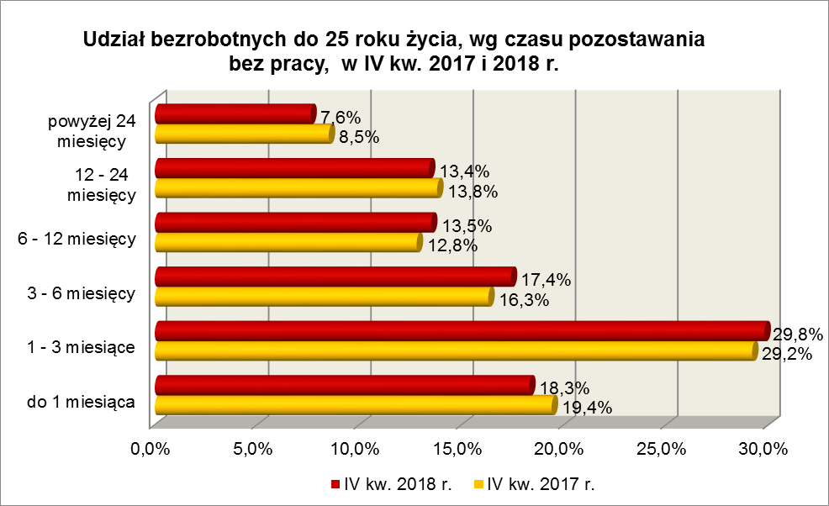

Na koniec IV kwartału 2018 r., 35,6% ogółu bezrobotnych do 25 roku życia nie legitymowała się żadnym stażem pracy (przed rokiem 38,8%).
Wśród zarejestrowanych 2606 osób bezrobotnych do 25 roku życia:
▪ 746 (28,6%) - to osoby długotrwale bezrobotne,
▪ 9 (0,4%) - to osoby korzystające ze świadczeń z pomocy społecznej,
▪ 871 (33,4%) – to osoby posiadające co najmniej 1 dziecko do 6 roku życia,
▪ 2 osoby (0,1%) posiadały co najmniej 1 dziecko niepełnosprawne do 18 roku życia,
▪ 89 (3,4%) - to osoby niepełnosprawne.
W IV kwartale 2018 r. w powiatowych urzędach pracy zarejestrowało się 2376 bezrobotnych do 25 roku życia, co stanowiło 19,6% ogółu napływu do bezrobocia
w województwie. Od października do grudnia 2018 r. liczba bezrobotnych do 25 roku życia zmniejszyła się o 229 osób, tj. o 8,1%, podczas gdy liczba bezrobotnych ogółem
w województwie lubuskim, w tym okresie, zwiększyła się o 2,7%.
W IV kwartale 2018 r. wyrejestrowano 2482 osoby bezrobotne do 25 roku życia, co stanowiło 21,5% ogółu odpływu bezrobotnych w województwie. Dodatkowo 123 z nich utraciło status osoby będącej w szczególnej sytuacji na rynku pracy. Wśród wyłączeń dominowały:
- podjęcie pracy – 1377 osób,
- nie potwierdzenie gotowości do podjęcia pracy – 681 osób,
- dobrowolna rezygnacja ze statusu bezrobotnego – 117 osób,
- rozpoczęcie stażu – 100 osób.
W IV kwartale 2018 r., w województwie, bezrobotni do 25 roku życia stanowili 38,6% ogółu bezrobotnych rozpoczynających staże.

2.2. Długotrwale bezrobotni
Na koniec IV kwartału 2018 r. w województwie lubuskim odnotowano 10063 osoby długotrwale bezrobotne, co stanowiło 45,3% ogółu bezrobotnych. W stosunku do
IV kwartału 2017 r. liczba osób długotrwale bezrobotnych zmniejszyła się o 2029 osób,
a ich udział w ogólnej liczbie bezrobotnych zmniejszył się o 3,8 punktu procentowego.
W okresie grudzień 2017 – grudzień 2018 r. liczba osób długotrwale bezrobotnych zmniejszyła się o 16,8%, podczas gdy w analogicznym okresie liczba bezrobotnych ogółem zmniejszyła się o 9,8%.
W poszczególnych powiatach udział długotrwale bezrobotnych, w liczbie bezrobotnych ogółem, wyniósł od 26,6% w powiecie gorzowskim (grodzkim) do 54,3%
w powiecie nowosolskim.
Prawo do zasiłku posiadało 75 osób, co stanowiło 0,8% tej kategorii bezrobotnych. Większość długotrwale bezrobotnych to kobiety – 6437 osób, stanowiąc 64,0% ogółu długotrwale bezrobotnych.
Pod względem czasu pozostawania bez pracy, na koniec IV kwartału 2018 r., dominowali bezrobotni pozostający bez pracy powyżej 24 miesięcy (36,7% ogółu, wobec 34,5% rok wcześniej) oraz od 12 do 24 miesięcy (34,1%, wobec 29,4% przed rokiem).
W okresie czterech ostatnich kwartałów odnotowano wzrost udziału osób długotrwale bezrobotnych pozostających bez pracy powyżej 12 miesięcy.
Na koniec grudnia 2018 r., wśród długotrwale bezrobotnych, najliczniejsze grupy stanowiły osoby z wykształceniem gimnazjalnym i poniżej (33,3% ogółu) oraz zasadniczym zawodowym (30,4%). W stosunku do końca IV kwartału 2017 r., zwiększył się udział osób długotrwale bezrobotnych z wykształceniem policealnym i średnim zawodowym oraz wyższym. Obrazuje to poniższy wykres:

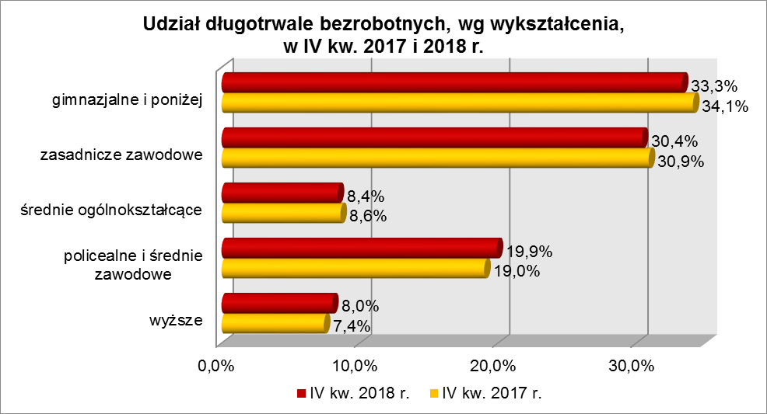

W IV kwartale 2018 r., najwięcej osób długotrwale bezrobotnych legitymowało się stażem pracy od 1 do 5 lat (23,3% ogółu, wobec 22,5% przed rokiem) oraz do 1 roku (18,7%, wobec 17,8% przed rokiem). W okresie ostatnich czterech kwartałów odnotowano wzrost udziału osób długotrwale bezrobotnych legitymujących się stażem pracy do 5 lat.
Pod względem wieku, w IV kwartale 2018 r., najliczniejsze grupy stanowiły osoby długotrwale bezrobotne mające od 25 do 34 lat (26,3% ogółu) oraz od 35 do 44 lat (23,9%). W okresie czterech kwartałów odnotowano wzrost udziału osób długotrwale bezrobotnych w wieku od 25 do 44 lat oraz powyżej 60 lat. Obrazuje to poniższy wykres:

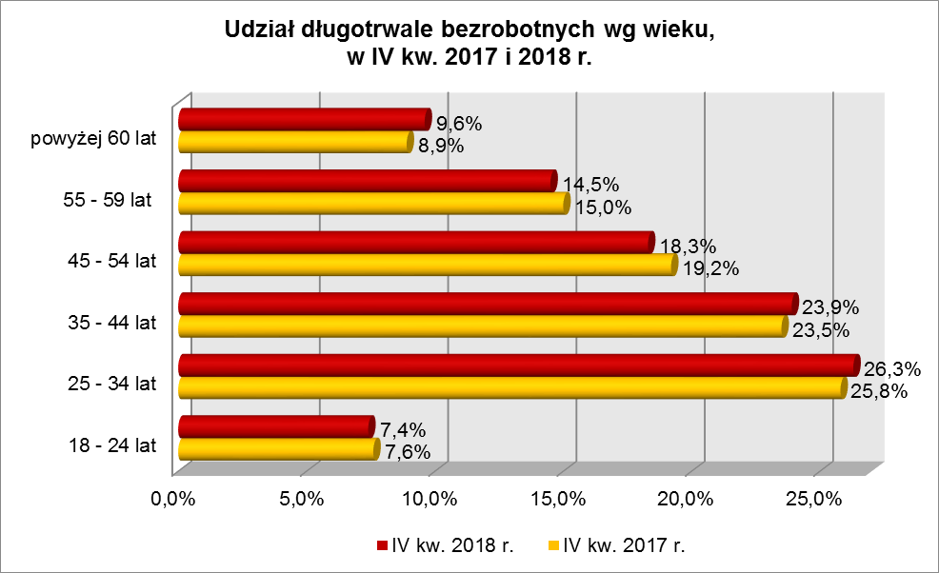

Wśród zarejestrowanych 10063 osób długotrwale bezrobotnych:
▪ 1925 (19,1%) - to osoby do 30 roku życia (w tym 746 – to osoby do 25 roku życia),
▪ 3418 (34,0%) - to osoby powyżej 50 roku życia,
▪ 258 (2,6%) - to osoby korzystające ze świadczeń z pomocy społecznej,
▪ 2626 (26,1%) – to osoby posiadające co najmniej 1 dziecko do 6 roku życia,
▪ 36 (0,4%) – to osoby posiadające co najmniej 1 dziecko niepełnosprawne do 18 lat,
▪ 998 (9,9%) - to osoby niepełnosprawne.
W IV kwartale 2018 r. powiatowe urzędy pracy zarejestrowały 2760 osób długotrwale bezrobotnych, co stanowiło 22,8% ogółu napływu do bezrobocia
w województwie. Od października do grudnia 2018 r. liczba długotrwale bezrobotnych zwiększyła się o 55 osób, tj. o 0,6%, podczas gdy w analogicznym okresie odnotowano wzrost liczby bezrobotnych ogółem w województwie o 2,7%.
W IV kwartale 2018 r. wyrejestrowano 2705 osób długotrwale bezrobotnych, co stanowiło 23,5% ogółu odpływu bezrobotnych w województwie. Wśród wyłączeń dominowały:
- podjęcie pracy – 1109 osób,
- nie potwierdzenie gotowości do podjęcia pracy – 645 osób,
- dobrowolna rezygnacja ze statusu bezrobotnego – 296 osób,
- rozpoczęcie prac społecznie użytecznych – 122 osoby.
W IV kwartale 2018 r., długotrwale bezrobotni stanowili w województwie 79,7% ogółu bezrobotnych rozpoczynających prace społecznie użyteczne.

2.3. Bezrobotni powyżej 50 roku życia
Na koniec IV kwartału 2018 r., w województwie lubuskim, odnotowano 6380 osób bezrobotnych powyżej 50 roku życia, stanowiąc 28,7% ogółu bezrobotnych.
W stosunku do IV kwartału 2017 r. liczba bezrobotnych powyżej 50 roku życia zmniejszyła się o 763 osoby, a ich udział w ogólnej liczbie bezrobotnych zmniejszył się
o 0,3 punktu procentowego. W okresie grudzień 2017 – grudzień 2018 r. liczba bezrobotnych powyżej 50 roku życia zmniejszyła się o 10,7%, podczas gdy liczba bezrobotnych ogółem zmniejszyła się o 9,8%.
W poszczególnych powiatach udział bezrobotnych powyżej 50 roku życia,
w liczbie bezrobotnych ogółem, wyniósł od 26,2% w powiecie strzelecko-drezdeneckim do 37,5% w powiecie słubickim.
Większość bezrobotnych powyżej 50 roku życia to mężczyźni – 4476 osób, stanowiąc 70,2% tej kategorii bezrobotnych. Prawo do otrzymywania zasiłku posiadało 1412 osób, co stanowiło 22,1% ogółu tej kategorii bezrobotnych.
Na koniec IV kwartału 2018 r., wśród tej kategorii bezrobotnych, najwięcej było osób w wieku od 55 do 59 lat – 2736, stanowiąc 42,9% ogółu, najmniej w wieku powyżej 60 lat – 1651 osób (25,9%).
Pod względem poziomu wykształcenia największe grupy stanowiły osoby legitymujące się ukończoną szkołą zasadniczą zawodową (38,3% ogółu, wobec 37,9%
w analogicznym okresie roku poprzedniego) oraz osoby które ukończyły szkołę gimnazjalną i poniżej (35,4%, wobec 35,2% w IV kwartale poprzedniego roku). W okresie ostatnich czterech kwartałów, wśród tej kategorii bezrobotnych, zwiększył się udział osób mających wykształcenie wyższe, zasadnicze zawodowe oraz gimnazjalne i poniżej.
Pod względem czasu pozostawania bez pracy, na koniec grudnia 2018 r., najwięcej było bezrobotnych będących bez pracy powyżej 24 miesięcy (22,6% ogółu)
i od 1 do 3 miesięcy (20,6%). W okresie ostatnich czterech kwartałów, wśród bezrobotnych powyżej 50 roku życia, odnotowano wzrost udziału osób pozostających bez pracy do 3 miesięcy oraz od 12 do 24 miesięcy. Obrazuje to poniższy wykres:

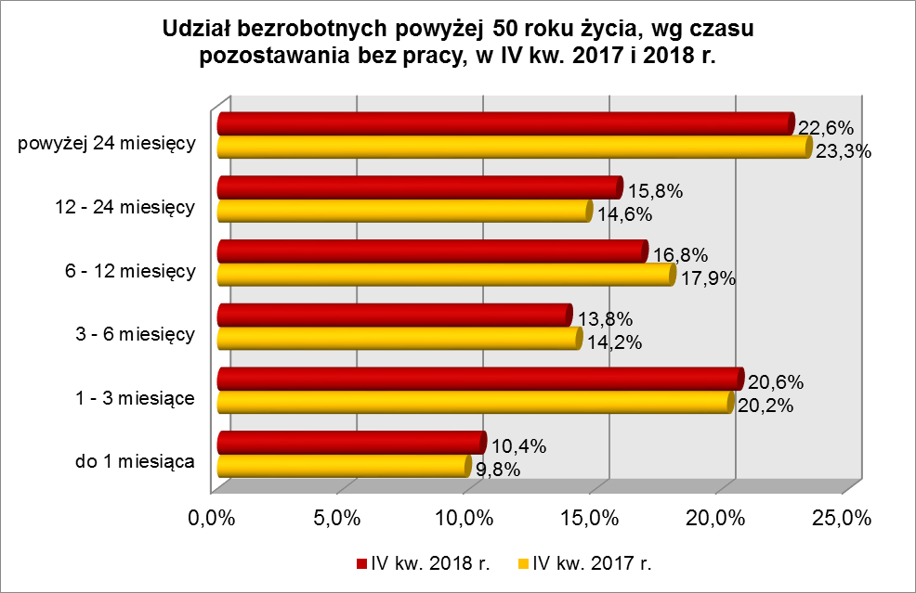

W IV kwartale 2018 r., wśród bezrobotnych powyżej 50 roku życia, dominowały osoby o stażu pracy od 20 do 30 lat (29,0% ogółu, wobec 29,1% w IV kw. poprzedniego roku) oraz od 10 do 20 lat (28,2%, wobec 28,2% w IV kwartale poprzedniego roku).
Wśród zarejestrowanych 6380 osób powyżej 50 roku życia:
▪ 3418 (53,6%) - to osoby długotrwale bezrobotne,
▪ 152 (2,4%) - to osoby korzystające ze świadczeń z pomocy społecznej,
▪ 22 (0,3%) – to osoby posiadające co najmniej 1 dziecko do 6 roku życia,
▪ 6 (0,1%) - to osoby posiadające co najmniej 1 dziecko niepełnosprawne do 18 lat,
▪ 1121 (17,6%) - to osoby niepełnosprawne.
W IV kwartale 2018 r. powiatowe urzędy pracy zarejestrowały 2677 bezrobotnych powyżej 50 roku życia, co stanowiło 22,1% ogółu napływu do bezrobocia
w województwie. Od października do grudnia 2018 r. liczba bezrobotnych powyżej 50 roku życia zwiększyła się o 496 osób, tj. o 8,4%, podczas gdy wśród bezrobotnych ogółem odnotowano wzrost o 2,7%.
W IV kwartale 2018 r. wyrejestrowano 2181 osób powyżej 50 roku życia, co stanowiło 18,9% ogółu odpływu bezrobotnych w województwie. Wśród wyłączeń dominowały:
- podjęcie pracy – 920 osób,
- nie potwierdzenie gotowości do podjęcia pracy – 383 osoby,
- dobrowolna rezygnacja ze statusu bezrobotnego – 192 osoby,
- rozpoczęcie pracy społecznie użytecznej – 103 osoby.
W IV kwartale 2018 r. bezrobotni powyżej 50 roku życia stanowili
w województwie 67,3% ogółu bezrobotnych rozpoczynających prace społecznie użyteczne.

2.4. Bezrobotni korzystający ze świadczeń z pomocy społecznej
Na koniec IV kwartału 2018 r. w województwie lubuskim, odnotowano 378 bezrobotnych korzystających ze świadczeń z pomocy społecznej, stanowiąc 1,7% ogółu bezrobotnych. W stosunku do IV kwartału 2017 r. liczba bezrobotnych korzystających ze świadczeń z pomocy społecznej zmniejszyła się o 146 osób (o 27,9%), a ich udział
w ogólnej liczbie bezrobotnych zmniejszył się o 0,4 punktu procentowego.
Największy udział bezrobotnych korzystających ze świadczeń z pomocy społecznej, w liczbie bezrobotnych ogółem, odnotowano w powiecie żagańskim – 14,3%.
Wśród bezrobotnych korzystających ze świadczeń z pomocy społecznej kobiety, w liczbie 228 osób, stanowiły 60,3% tej kategorii bezrobotnych. Prawo do otrzymywania zasiłku posiadało 12 osób (3,2%).
Wśród bezrobotnych korzystających ze świadczeń z pomocy społecznej, na koniec IV kwartału 2018 r., dominowały osoby z wykształceniem gimnazjalnym i poniżej (51,0% ogółu, rok wcześniej – 49,2%) oraz zasadniczym zawodowym (34,7%, rok wcześniej – 33,6%).
W IV kwartale 2018 r., wśród bezrobotnych korzystających ze świadczeń
z pomocy społecznej, największe grupy stanowiły osoby w wieku od 35 do 44 lat (27,0%, rok wcześniej – 24,1%) oraz od 45 do 54 lat (21,7% ogółu, rok wcześniej – 24,6%).
Na koniec IV kwartału 2018 r., wśród bezrobotnych korzystających ze świadczeń
z pomocy społecznej, najwięcej odnotowano osób pozostających bez pracy od 1 do 3 miesięcy (30,7% ogółu) oraz powyżej 24 miesięcy (17,2%). Obrazuje to poniższy wykres:

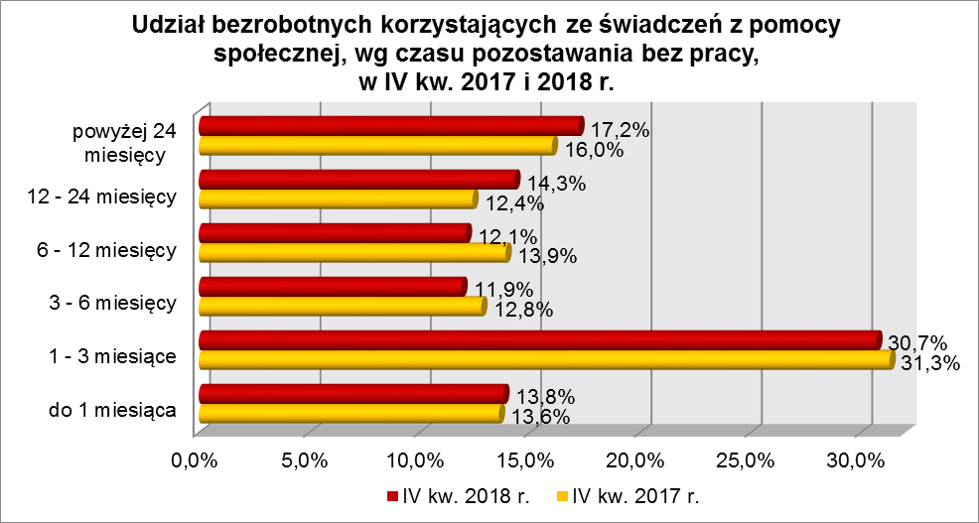

Pod względem stażu pracy, na koniec grudnia 2018 r., przeważały osoby
o krótkim stażu pracy: od 1 do 5 lat (26,5% ogółu, rok wcześniej – 25,2%) i do 1 roku (24,1%, rok wcześniej – 20,2%).
Wśród zarejestrowanych 378 osób bezrobotnych korzystających ze świadczeń
z pomocy społecznej:
▪ 42 (11,1%) - to osoby do 30 roku życia (w tym 9 to osoby do 25 roku życia),
▪ 152 (40,2%) - to osoby powyżej 50 roku życia,
▪ 258 (68,3%) - to osoby długotrwale bezrobotne,
▪ 82 (21,7%) – to osoby posiadające co najmniej 1 dziecko do 6 roku życia,
▪ 9 (2,4%) - to osoby posiadające co najmniej 1 dziecko niepełnosprawne do 18 lat,
▪ 32 (8,5%) - to osoby niepełnosprawne.
W IV kwartale 2018 r. w powiatowych urzędach pracy zarejestrowało się 210 bezrobotnych korzystających ze świadczeń z pomocy społecznej, co stanowiło 1,7% ogółu napływu do bezrobocia w województwie. Od października do grudnia 2018 r. liczba bezrobotnych korzystających ze świadczeń z pomocy społecznej zwiększyła się o 68 osób, tj. o 21,9%.

2.5. Bezrobotni posiadający co najmniej 1 dziecko do 6 roku życia
Na koniec IV kwartału 2018 r. w województwie lubuskim odnotowano 4522 bezrobotnych posiadających co najmniej 1 dziecko do 6 roku życia, stanowiąc 20,4% ogółu bezrobotnych. W stosunku do IV kwartału 2017 r. liczba bezrobotnych posiadających co najmniej 1 dziecko do 6 roku życia zmniejszyła się o 471 osób, ale ich udział w ogólnej liczbie bezrobotnych zwiększył się o 0,1 punktu procentowego.
W okresie grudzień 2017 – grudzień 2018 r. liczba bezrobotnych posiadających co najmniej 1 dziecko do 6 roku życia zmniejszyła się o 9,1%, podczas gdy liczba bezrobotnych ogółem zmniejszyła się o 9,8%.
W poszczególnych powiatach udział bezrobotnych posiadających dziecko do 6 roku życia, w liczbie bezrobotnych ogółem, wyniósł od 14,8% w powiecie wschowskim do 26,0% w powiecie nowosolskim.
Większość bezrobotnych posiadających dzieci do 6 roku życia to kobiety – 4187 osób, stanowiąc 92,6% tej kategorii bezrobotnych. Z prawem do otrzymywania zasiłku zarejestrowane były 822 osoby (18,2%).
Bezrobotni posiadający co najmniej 1 dziecko do 6 roku życia to przede wszystkim osoby w wieku od 25 do 34 lat (54,6% ogółu, rok wcześniej – 55,8%) oraz od 35 do 44 lat (24,3%, rok wcześniej – 23,3%).
Na koniec grudnia 2018 r, wśród bezrobotnych posiadających dziecko do 6 roku życia, najwięcej było osób pozostających bez pracy od 12 do 24 miesięcy (22,7% ogółu) oraz powyżej 24 miesięcy (22,1%). W okresie czterech ostatnich kwartałów odnotowano wzrost udziału osób pozostających bez pracy do 6 miesięcy oraz powyżej 12 miesięcy. Obrazuje poniższy wykres:

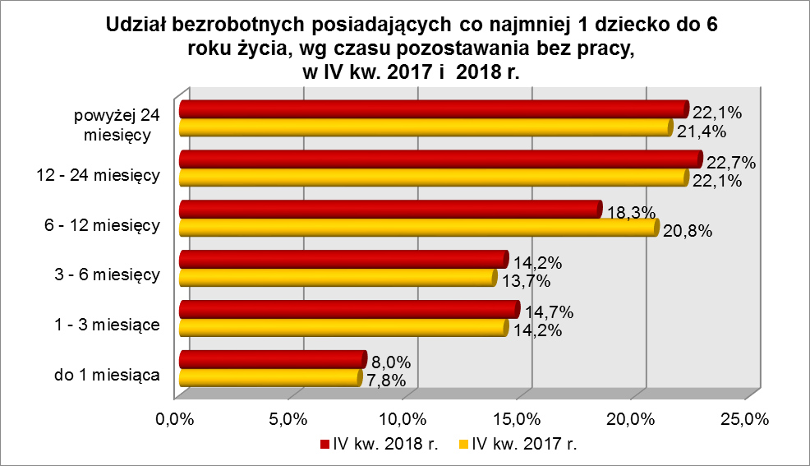

Wśród bezrobotnych posiadających dziecko do 6 roku życia, przeważały osoby mające wykształcenie gimnazjalne i poniżej (29,2% ogółu) oraz policealne i średnie zawodowe (24,3%). W okresie ostatnich czterech kwartałów, wśród tej kategorii bezrobotnych odnotowano wzrost udziału osób z wykształceniem wyższym, policealnym i średnim zawodowym oraz średnim ogólnokształcącym. Obrazuje to poniższy wykres:

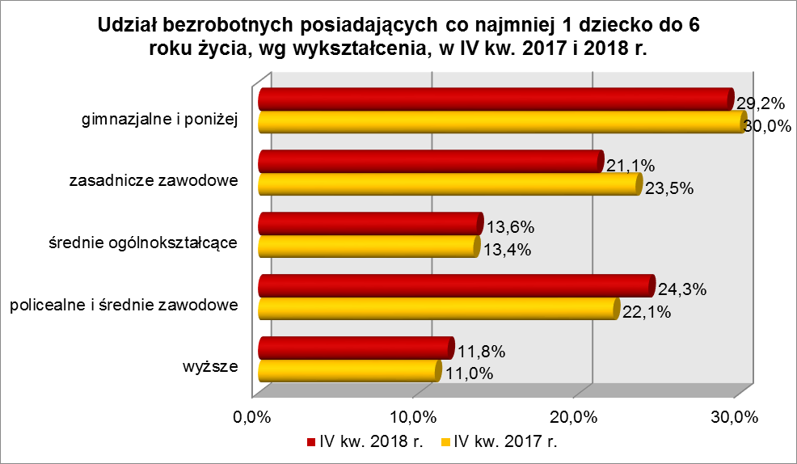

Na koniec IV kwartału 2018 r., pod względem posiadanego stażu pracy, przeważały grupy osób o stażu pracy od 1 do 5 lat (35,4% ogółu, rok wcześniej – 35,3%) oraz do 1 roku (22,8%, rok wcześniej – 22,1%).
Wśród zarejestrowanych 4522 bezrobotnych posiadających co najmniej
1 dziecko do 6 roku życia:
▪ 2098 (46,4%) - to osoby do 30 roku życia (w tym 871 to osoby do 25 roku życia),
▪ 22 (0,5%) - to osoby powyżej 50 roku życia,
▪ 2626 (58,1%) - to osoby długotrwale bezrobotne,
▪ 82 (1,8%) - to osoby korzystające ze świadczeń z pomocy społecznej,
▪ 19 (0,4%) – to osoby posiadające co najmniej 1 dziecko niepełnosprawne,
▪ 118 (2,6%) - to osoby niepełnosprawne.
W IV kwartale 2018 r. powiatowe urzędy pracy zarejestrowały 1457 bezrobotnych posiadających dziecko do 6 roku życia, co stanowiło 12,0% ogółu napływu do bezrobocia w województwie. Od października do grudnia 2018 r. liczba bezrobotnych posiadających co najmniej 1 dziecko do 6 roku życia zmniejszyła się o 119 osób, tj.
o 2,6%, podczas gdy liczba bezrobotnych ogółem w województwie lubuskim w tym okresie zwiększyła się o 2,7%.

2.6. Bezrobotni posiadający co najmniej 1 dziecko niepełnosprawne do 18 roku życia
Na koniec IV kwartału 2018 r. w województwie lubuskim odnotowano 68 bezrobotnych posiadających co najmniej 1 dziecko niepełnosprawne do 18 roku życia, stanowiąc 0,3% ogółu bezrobotnych. W stosunku do IV kwartału 2017 r. liczba bezrobotnych posiadających co najmniej 1 dziecko niepełnosprawne do 18 roku życia zmniejszyła się o 1 osobę (o 1,4%), a ich udział w ogólnej liczbie bezrobotnych nie uległ zmianie.
W poszczególnych powiatach udział bezrobotnych posiadających co najmniej
1 dziecko niepełnosprawne do 18 roku życia, w liczbie bezrobotnych ogółem, był największy w powiecie nowosolskim (0,9% ogółu).
Większość bezrobotnych posiadających co najmniej 1 dziecko niepełnosprawne do 18 roku życia to kobiety – 59 osób, stanowiąc 86,8% tej kategorii bezrobotnych.
Z prawem do otrzymywania zasiłku zarejestrowanych było 11 osób (16,2%).
Na koniec IV kwartału 2018 r., bezrobotni posiadający co najmniej 1 dziecko niepełnosprawne do 18 roku życia to przede wszystkim osoby w wieku od 35 do 44 lat (38,3%, rok wcześniej – 37,6%) oraz od 25 do 34 lat (35,3% ogółu, rok wcześniej – 34,7%).
Wśród bezrobotnych posiadających co najmniej 1 dziecko niepełnosprawne do 18 roku życia, przeważały osoby z wykształceniem gimnazjalnym i poniżej (33,8% ogółu, rok wcześniej – 33,3%) oraz zasadniczym zawodowym (29,4%, rok wcześniej – 31,9%). W okresie ostatnich czterech kwartałów, wśród tej kategorii bezrobotnych odnotowano wzrost udziału osób z wykształceniem policealnym i średnim zawodowym oraz gimnazjalnym i poniżej.
Na koniec IV kwartału 2018 r., pod względem posiadanego stażu pracy, w tej kategorii bezrobotnych najwięcej było osób o stażu pracy od 1 do 5 lat (26,5% ogółu, rok wcześniej – 14,5%) oraz od 5 do 10 lat (22,1% ogółu, rok wcześniej – 21,7%).
Na koniec grudnia 2018 r., wśród bezrobotnych posiadających co najmniej
1 dziecko niepełnosprawne do 18 roku życia, najwięcej było osób pozostających bez pracy od 6 do 12 miesięcy (26,4%) oraz od 3 do 6 miesięcy (22,1%). W okresie ostatnich czterech kwartałów, wśród tej kategorii bezrobotnych odnotowano wzrost udziału osób pozostających powyżej 6 miesięcy bez pracy, co obrazuje poniższy wykres:

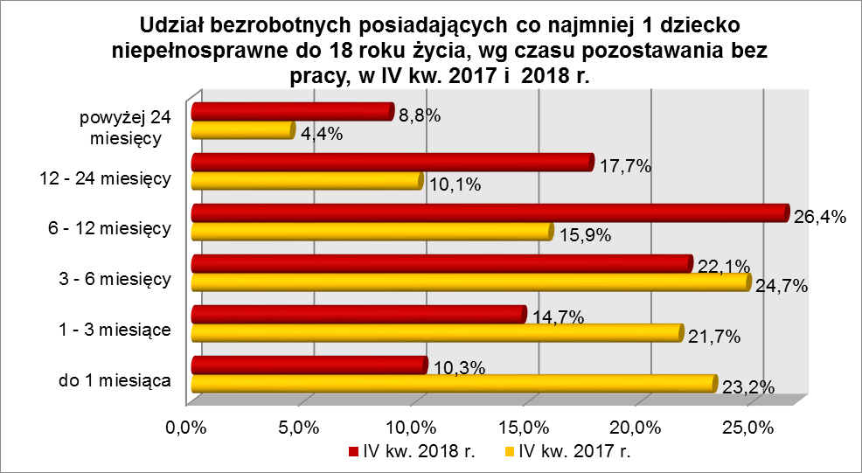

Wśród zarejestrowanych 68 osób bezrobotnych posiadających co najmniej
1 dziecko niepełnosprawne do 18 roku życia:
▪ 10 (14,7%) - to osoby do 30 roku życia (w tym 2 osoby do 25 roku życia),
▪ 6 (8,8%) - to osoby powyżej 50 roku życia,
▪ 36 (52,9%) - to osoby długotrwale bezrobotne,
▪ 9 (13,2%) - to osoby korzystające ze świadczeń z pomocy społecznej,
▪ 19 (27,9%) – to osoby posiadające co najmniej 1 dziecko do 6 roku życia,
▪ 10 (14,7%) - to osoby niepełnosprawne.
W IV kwartale 2018 r. powiatowe urzędy pracy zarejestrowały 30 bezrobotnych posiadających co najmniej 1 dziecko niepełnosprawne do 18 roku życia, co stanowiło 0,3% ogółu napływu do bezrobocia w województwie. W stosunku do poprzedniego kwartału liczba bezrobotnych posiadających dziecko niepełnosprawne do 18 roku życia nie uległa zmianie.

2.7. Bezrobotni niepełnosprawni
Na koniec IV kwartału 2018 r. w województwie lubuskim odnotowano 2022 bezrobotnych niepełnosprawnych, stanowiących 9,1% ogółu bezrobotnych. W stosunku
do IV kwartału 2017 r. liczba bezrobotnych niepełnosprawnych zmniejszyła się o 217 osób, ale ich udział w ogólnej liczbie bezrobotnych pozostał na tym samym poziomie.
W okresie grudzień 2017 – grudzień 2018 r. liczba bezrobotnych niepełnosprawnych zmniejszyła się o 9,7%, podczas gdy liczba bezrobotnych ogółem zmniejszyła się
o 9,8%.
W poszczególnych powiatach udział bezrobotnych niepełnosprawnych, w liczbie bezrobotnych ogółem, wyniósł od 5,2% w powiecie międzyrzeckim do 14,8% w powiecie gorzowskim (grodzkim).
Z prawem do zasiłku zarejestrowanych było 509 osób, co stanowiło 25,2%. Wśród bezrobotnych niepełnosprawnych kobiety stanowiły 51,6% tej kategorii bezrobotnych.
Pod względem wykształcenia, na koniec grudnia 2018 r., najliczniejsze grupy stanowiły osoby, które ukończyły szkoły zasadnicze zawodowe (35,3% ogółu, rok wcześniej – 35,7%) oraz gimnazjalne i poniżej (27,4%, rok wcześniej – 27,3%).
W okresie czterech kwartałów, wzrost udziału zarejestrowanych bezrobotnych, odnotowano wśród osób niepełnosprawnych legitymujących się wykształceniem wyższym, policealnym i średnim zawodowym oraz gimnazjalnym i poniżej.
Pod względem wieku, w IV kwartale 2018 r., dominujące grupy stanowili bezrobotni niepełnosprawni mający od 45 do 54 lat (26,8% ogółu) oraz od 55 do 59 lat (25,3%). W okresie ostatnich czterech kwartałów odnotowano wzrost udziału osób bezrobotnych niepełnosprawnych w wieku od 35 do 59 lat, co obrazuje poniższy wykres:

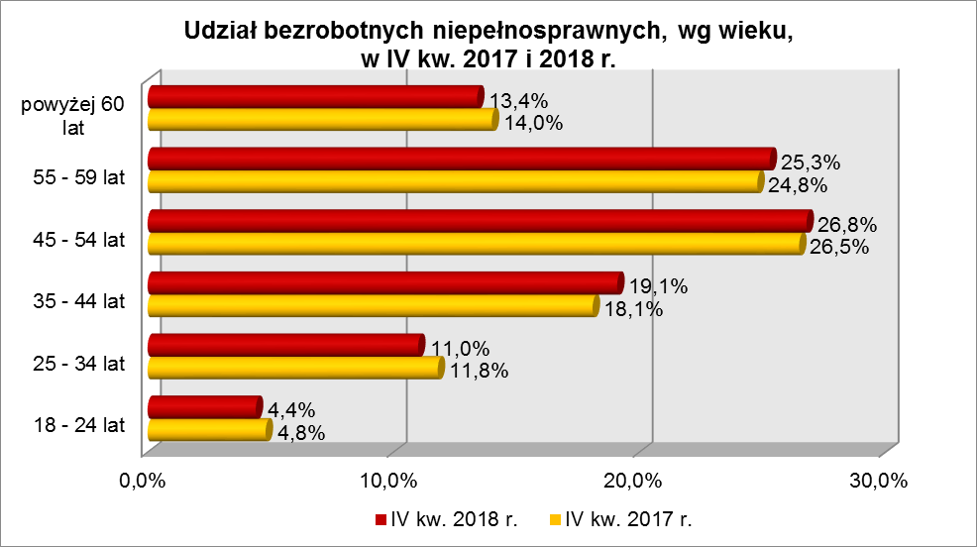

Na koniec IV kwartału 2018 r., wśród ogółu bezrobotnych niepełnosprawnych dominowały osoby o stażu pracy od 10 do 20 lat (22,8% ogółu, rok wcześniej 24,4%) i od 20 do 30 lat (20,4%, rok wcześniej – 20,0%). W okresie ostatnich czterech kwartałów, wzrost udziału zarejestrowanych bezrobotnych, odnotowano wśród bezrobotnych niepełnosprawnych legitymujących się stażem pracy do 10 lat oraz od 20 do 30 lat.
W IV kwartale 2018 r. najliczniejsze grupy bezrobotnych niepełnosprawnych stanowiły osoby pozostające bez pracy od 1 do 3 miesięcy (22,2% ogółu) oraz powyżej 24 miesięcy (18,5%). W okresie ostatnich czterech kwartałów, wśród bezrobotnych niepełnosprawnych, wzrost udziału odnotowano w grupach osób pozostających bez pracy od 1 do 3 miesięcy oraz od 12 do 24 miesięcy. Obrazuje to poniższy wykres:

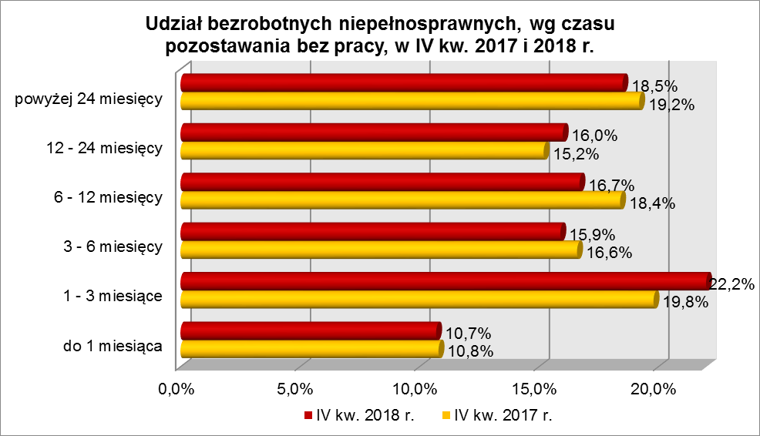

Wśród zarejestrowanych 2022 bezrobotnych niepełnosprawnych:
▪ 183 (9,1%) - to osoby do 30 roku życia (w tym 89 to osoby do 25 roku życia),
▪ 1121 (55,4%) - to osoby powyżej 50 roku życia,
▪ 998 (49,4%) - to osoby długotrwale bezrobotne,
▪ 32 (1,6%) - to osoby korzystające ze świadczeń z pomocy społecznej,
▪ 118 (5,8%) - to osoby posiadające co najmniej 1 dziecko do 6 roku życia,
▪ 10 (0,5%) - to osoby posiadające co najmniej 1 dziecko niepełnosprawne do 18 roku życia.
W IV kwartale 2018 r. powiatowe urzędy pracy zarejestrowały 1069 bezrobotnych niepełnosprawnych, co stanowiło 8,8% ogółu napływu do bezrobocia
w województwie. Od października do grudnia 2018 r. liczba bezrobotnych niepełnosprawnych zwiększyła się o 170 osób, tj. o 9,2%, podczas gdy w analogicznym okresie odnotowano wzrost liczby zarejestrowanych bezrobotnych ogółem o 2,7%.

3. PODSUMOWANIE
Tak jak w poprzednich kwartałach sytuację bezrobotnych będących
w szczególnej sytuacji na rynku pracy poddanych powyższej analizie można określić jako zróżnicowaną. W okresie IV kw. 2017 r. – IV kw. 2018 r. odnotowano, w naszym województwie spadek liczby zarejestrowanych bezrobotnych o 9,8%. W okresie ostatnich czterech kwartałów odnotowano spadek liczby zarejestrowanych bezrobotnych we wszystkich grupach bezrobotnych będących w szczególnej sytuacji na rynku pracy. Największy spadek odnotowano wśród: bezrobotnych korzystających ze świadczeń
z pomocy społecznej – o 27,9%, długotrwale bezrobotnych – o 16,8%, bezrobotnych powyżej 50 roku życia - o 10,7%.
W okresie IV kwartału 2018 r. w województwie lubuskim odnotowano wzrost liczby zarejestrowanych bezrobotnych o 2,7%. W tym kwartale, wśród bezrobotnych będących w szczególnej sytuacji na rynku pracy, w dwóch grupach: bezrobotnych do 30 roku życia oraz bezrobotnych posiadających co najmniej 1 dziecko do 6 roku życia odnotowano spadek liczby zarejestrowanych bezrobotnych (odpowiednio o 4,0% i 2,6%). W grupie bezrobotnych posiadających co najmniej 1 dziecko niepełnosprawne do 18 roku życia liczba bezrobotnych nie uległa zmianie. W pozostałych grupach bezrobotnych będących w szczególnej sytuacji na rynku pracy odnotowano wzrost, przy czym największy wśród: bezrobotnych korzystających ze świadczeń z pomocy społecznej –
o 21,9% oraz wśród bezrobotnych niepełnosprawnych – o 9,2%.
Na koniec IV kw. 2018 r., w województwie lubuskim, 32,4% zarejestrowanych bezrobotnych było powyżej 12 miesięcy bez pracy. Wśród bezrobotnych będących
w szczególnej sytuacji na rynku pracy największy ich odsetek odnotowano wśród: długotrwale bezrobotnych (70,8% ogółu), posiadających co najmniej 1 dziecko do 6 roku życia (44,8%) oraz bezrobotnych powyżej 50 roku życia (38,4%).
Istotnym czynnikiem, utrudniającym znalezienie pracy, to często: niski poziom wykształcenia i brak stażu pracy. Na koniec IV kw. 2018 r., w województwie lubuskim, 29,9% zarejestrowanych bezrobotnych legitymowało się wykształceniem gimnazjalnym
i poniżej. Wśród bezrobotnych będących w szczególnej sytuacji na rynku pracy największy ich odsetek odnotowano wśród: bezrobotnych korzystających ze świadczeń
z pomocy społecznej (51,0% ogółu) oraz bezrobotnych powyżej 50 roku życia (35,4%), najmniejszy - wśród bezrobotnych niepełnosprawnych (27,4%).
Na koniec grudnia 2018 r., w województwie lubuskim, 11,7% ogółu bezrobotnych nie legitymowało się żadnym stażem pracy. Wśród bezrobotnych będących
w szczególnej sytuacji na rynku pracy największy ich odsetek odnotowano wśród młodych bezrobotnych do 30 roku życia – 26,9% ogółu (w tym do 25 roku życia – 35,6%) oraz wśród osób posiadających co najmniej 1 dziecko do 6 roku życia – 17,2%, najmniejszy wśród bezrobotnych powyżej 50 roku życia - 3,3%.
Na koniec IV kw. 2018 r., w województwie lubuskim, odsetek osób uprawnionych do otrzymywania zasiłku dla bezrobotnych wynosił 18,9% ogółu. Wśród bezrobotnych będących w szczególnej sytuacji na rynku pracy największy odsetek osób z prawem do zasiłku odnotowano wśród: bezrobotnych niepełnosprawnych (25,2% ogółu) oraz bezrobotnych powyżej 50 roku życia (22,1%). Najmniejszy udział uprawnionych do otrzymywania zasiłku odnotowano wśród: osób długotrwale bezrobotnych (0,8% ogółu) oraz bezrobotnych korzystających ze świadczeń z pomocy społecznej (3,2%).
Wobec występującego bardzo dużego zróżnicowania w sytuacji poszczególnych kategorii bezrobotnych poddanych powyższej analizie, zasadne wydaje się dalsze konstruowanie przedsięwzięć dla poszczególnych kategorii, mając na względzie ich specyficzne cechy.

Aneks
Statystyczny

BEZROBOTNI BĘDĄCY W SZCZEGÓLNEJ SYTUACJI NA RYNKU PRACY WOJEWÓDZTWA LUBUSKIEGO, WEDŁUG WYKSZTAŁCENIA, CZASU POZOSTAWANIA BEZ PRACY, WIEKU I STAŻU PRACY (stan na 31 grudnia 2018 r.)
Wyszczególnienie | Do 30 roku życia | w tym do 25 roku życia | Długotrwale bezrobotni | Powyżej 50 roku życia | Korzystający ze świadczeń z pomocy społecznej | Posiadający co najmniej 1 dziecko do 6 roku życia | Posiadający co najmniej 1 dziecko niepełnosprawne do 18 roku życia | Niepełnosprawni
wykształcenie
wyższe | 720 | 132 | 803 | 286 | 5 | 534 | 2 | 150
policealne i średnie zawodowe | 1273 | 593 | 2001 | 1147 | 35 | 1100 | 18 | 444
średnie ogólnokształcące | 914 | 437 | 844 | 240 | 14 | 616 | 5 | 160
zasadnicze zawod. | 1005 | 536 | 3057 | 2447 | 131 | 954 | 20 | 713
gimnazjalne i poniżej | 1611 | 908 | 3358 | 2260 | 193 | 1318 | 23 | 555
czas pozostawania bez pracy
do 1 miesiąca | 934 | 476 | 415 | 664 | 52 | 363 | 7 | 217
1 – 3 miesiące | 1444 | 777 | 798 | 1316 | 116 | 666 | 10 | 449
3 – 6 miesięcy | 923 | 453 | 682 | 883 | 45 | 640 | 15 | 321
6 – 12 miesięcy | 785 | 353 | 1050 | 1070 | 46 | 827 | 18 | 338
12 – 24 miesiące | 808 | 348 | 3430 | 1005 | 54 | 1028 | 12 | 323
powyżej 24 miesięcy | 629 | 199 | 3688 | 1442 | 65 | 998 | 6 | 374
wiek
18 – 24 lata | 2606 | 2606 | 746 | X | 9 | 871 | 2 | 89
25 – 34 lata | 2917 | X | 2649 | X | 76 | 2469 | 24 | 222
35 – 44 lata | X | X | 2401 | X | 102 | 1101 | 26 | 387
45 – 54 lata | X | X | 1844 | 1993 | 82 | 75 | 13 | 542
55 – 59 lat | X | X | 1457 | 2736 | 73 | 4 | 3 | 511
powyżej 60 lat | X | X | 966 | 1651 | 36 | 2 | 0 | 271
staż pracy
do 1 roku | 1679 | 832 | 1885 | 410 | 91 | 1032 | 14 | 220
1 – 5 lat | 2061 | 807 | 2341 | 447 | 100 | 1603 | 18 | 316
5 – 10 lat | 288 | 39 | 1579 | 752 | 47 | 735 | 15 | 316
10 – 20 lat | 7 | X | 1769 | 1797 | 70 | 347 | 8 | 461
20 – 30 lat | X | X | 925 | 1851 | 23 | 25 | 1 | 411
30 lat i więcej | X | X | 275 | 913 | 3 | 2 | 1 | 174
bez stażu | 1488 | 928 | 1289 | 210 | 44 | 778 | 11 | 124
Ogółem | 5523 | 2606 | 10063 | 6380 | 378 | 4522 | 68 | 2022

BEZROBOTNI BĘDĄCY W SZCZEGÓLNEJ SYTUACJI NA RYNKU PRACY WOJ. LUBUSKIEGO, WEDŁUG WYKSZTAŁCENIA, CZASU POZOSTAWANIA BEZ PRACY, WIEKU I STAŻU PRACY [W %] (stan na 31 grudnia 2018 r.)
Wyszczególnienie | Do 30 roku życia | w tym do 25 roku życia | Długotrwale bezrobotni | Powyżej 50 roku życia | Korzystający ze świadczeń z pomocy społecznej | Posiadający co najmniej 1 dziecko do 6 roku życia | Posiadający co najmniej 1 dziecko niepełnosprawne do 18 roku życia | Niepełnosprawni
wykształcenie
wyższe | 13,0% | 5,1% | 8,0% | 4,5% | 1,3% | 11,8% | 2,9% | 7,4%
policealne i średnie zawodowe | 23,1% | 22,7% | 19,9% | 18,0% | 9,3% | 24,3% | 26,5% | 22,0%
średnie ogólnokształcące | 16,5% | 16,8% | 8,4% | 3,8% | 3,7% | 13,6% | 7,4% | 7,9%
zasadnicze zawod. | 18,2% | 20,6% | 30,4% | 38,3% | 34,7% | 21,1% | 29,4% | 35,3%
gimnazjalne i poniżej | 29,2% | 34,8% | 33,3% | 35,4% | 51,0% | 29,2% | 33,8% | 27,4%
czas pozostawania bez pracy
do 1 miesiąca | 16,9% | 18,3% | 4,1% | 10,4% | 13,8% | 8,0% | 10,3% | 10,7%
1 – 3 miesiące | 26,2% | 29,8% | 7,9% | 20,6% | 30,7% | 14,7% | 14,7% | 22,2%
3 – 6 miesięcy | 16,7% | 17,4% | 6,8% | 13,8% | 11,9% | 14,2% | 22,1% | 15,9%
6 – 12 miesięcy | 14,2% | 13,5% | 10,4% | 16,8% | 12,1% | 18,3% | 26,4% | 16,7%
12 – 24 miesiące | 14,6% | 13,4% | 34,1% | 15,8% | 14,3% | 22,7% | 17,7% | 16,0%
powyżej 24 miesięcy | 11,4% | 7,6% | 36,7% | 22,6% | 17,2% | 22,1% | 8,8% | 18,5%
wiek
18 – 24 lata | 47,2% | 100,0% | 7,4% | X | 2,4% | 19,3% | 2,9% | 4,4%
25 – 34 lata | 52,8% | X | 26,3% | X | 20,1% | 54,6% | 35,3% | 11,0%
35 – 44 lata | X | X | 23,9% | X | 27,0% | 24,3% | 38,3% | 19,1%
45 – 54 lata | X | X | 18,3% | 31,2% | 21,7% | 1,7% | 19,1% | 26,8%
55 – 59 lat | X | X | 14,5% | 42,9% | 19,3% | 0,1% | 4,4% | 25,3%
powyżej 60 lat | X | X | 9,6% | 25,9% | 9,5% | 0,0% | 0,0% | 13,4%
staż pracy
do 1 roku | 30,4% | 31,9% | 18,7% | 6,4% | 24,1% | 22,8% | 20,6% | 10,9%
1 – 5 lat | 37,4% | 31,0% | 23,3% | 7,0% | 26,5% | 35,4% | 26,5% | 15,6%
5 – 10 lat | 5,2% | 1,5% | 15,7% | 11,8% | 12,4% | 16,3% | 22,1% | 15,6%
10 – 20 lat | 0,1% | X | 17,6% | 28,2% | 18,5% | 7,7% | 11,7% | 22,8%
20 – 30 lat | X | X | 9,2% | 29,0% | 6,1% | 0,6% | 1,5% | 20,4%
30 lat i więcej | X | X | 2,7% | 14,3% | 0,8% | 0,0% | 1,5% | 8,6%
bez stażu | 26,9% | 35,6% | 12,8% | 3,3% | 11,6% | 17,2% | 16,1% | 6,1%
Ogółem | 100,0% | 100,0% | 100,0%% | 100,0% | 100,0% | 100,0% | 100,0% | 100,0%

BEZROBOTNI BĘDĄCY W SZCZEGÓLNEJ SYTUACJI NA RYNKU PRACY WOJEWÓDZTWA LUBUSKIEGO, WEDŁUG WYKSZTAŁCENIA, CZASU POZOSTAWANIA BEZ PRACY, WIEKU I STAŻU PRACY (stan na 31 grudnia 2017 r.)
Wyszczególnienie | Do 30 roku życia | w tym do 25 roku życia | Długotrwale bezrobotni | Powyżej 50 roku życia | Korzystający ze świadczeń z pomocy społecznej | Posiadający co najmniej 1 dziecko do 6 roku życia | Posiadający co najmniej 1 dziecko niepełnosprawne do 18 roku życia | Niepełnosprawni
wykształcenie
wyższe | 805 | 131 | 896 | 290 | 7 | 551 | 5 | 156
policealne i średnie zawodowe | 1356 | 639 | 2298 | 1336 | 60 | 1103 | 11 | 491
średnie ogólnokształcące | 1024 | 458 | 1045 | 293 | 23 | 668 | 8 | 181
zasadnicze zawod. | 1148 | 626 | 3733 | 2705 | 176 | 1172 | 22 | 800
gimnazjalne i poniżej | 1759 | 991 | 4120 | 2519 | 258 | 1499 | 23 | 611
czas pozostawania bez pracy
do 1 miesiąca | 1021 | 552 | 550 | 697 | 71 | 388 | 16 | 241
1 – 3 miesiące | 1610 | 833 | 1218 | 1441 | 164 | 712 | 15 | 443
3 – 6 miesięcy | 982 | 463 | 907 | 1017 | 67 | 685 | 17 | 372
6 – 12 miesięcy | 930 | 363 | 1695 | 1276 | 73 | 1038 | 11 | 411
12 – 24 miesiące | 898 | 392 | 3552 | 1039 | 65 | 1103 | 7 | 341
powyżej 24 miesięcy | 651 | 242 | 4170 | 1673 | 84 | 1067 | 3 | 431
wiek
18 – 24 lata | 2845 | 2845 | 922 | X | 22 | 952 | 1 | 107
25 – 34 lata | 3247 | X | 3116 | X | 109 | 2785 | 24 | 263
35 – 44 lata | X | X | 2850 | X | 126 | 1163 | 26 | 406
45 – 54 lata | X | X | 2317 | 2324 | 129 | 83 | 16 | 594
55 – 59 lat | X | X | 1811 | 3129 | 94 | 8 | 1 | 555
powyżej 60 lat | X | X | 1076 | 1690 | 44 | 2 | 1 | 314
staż pracy
do 1 roku | 1812 | 863 | 2148 | 461 | 106 | 1101 | 14 | 233
1 – 5 lat | 2220 | 856 | 2726 | 461 | 132 | 1765 | 10 | 328
5 – 10 lat | 256 | 21 | 1914 | 836 | 96 | 809 | 15 | 323
10 – 20 lat | 9 | X | 2131 | 2019 | 89 | 370 | 14 | 546
20 – 30 lat | X | X | 1195 | 2077 | 39 | 29 | 6 | 449
30 lat i więcej | X | X | 359 | 1040 | 4 | 1 | 0 | 205
bez stażu | 1795 | 1105 | 1619 | 249 | 58 | 918 | 10 | 155
Ogółem | 6092 | 2845 | 12092 | 7143 | 524 | 4993 | 69 | 2239

BEZROBOTNI BĘDĄCY W SZCZEGÓLNEJ SYTUACJI NA RYNKU PRACY WOJ. LUBUSKIEGO, WEDŁUG WYKSZTAŁCENIA, CZASU POZOSTAWANIA BEZ PRACY, WIEKU I STAŻU PRACY [W %] (stan na 31 grudnia 2017 r.)
Wyszczególnienie | Do 30 roku życia | w tym do 25 roku życia | Długotrwale bezrobotni | Powyżej 50 roku życia | Korzystający ze świadczeń z pomocy społecznej | Posiadający co najmniej 1 dziecko do 6 roku życia | Posiadający co najmniej 1 dziecko niepełnosprawne do 18 roku życia | Niepełnosprawni
wykształcenie
wyższe | 13,2% | 4,6% | 7,4% | 4,1% | 1,3% | 11,0% | 7,3% | 7,0%
policealne i średnie zawodowe | 22,3% | 22,5% | 19,0% | 18,7% | 11,5% | 22,1% | 15,9% | 21,9%
średnie ogólnokształcące | 16,8% | 16,1% | 8,6% | 4,1% | 4,4% | 13,4% | 11,6% | 8,1%
zasadnicze zawod. | 18,8% | 22,0% | 30,9% | 37,9% | 33,6% | 23,5% | 31,9% | 35,7%
gimnazjalne i poniżej | 28,9% | 34,8% | 34,1% | 35,2% | 49,2% | 30,0% | 33,3% | 27,3%
czas pozostawania bez pracy
do 1 miesiąca | 16,8% | 19,4% | 4,5% | 9,8% | 13,6% | 7,8% | 23,2% | 10,8%
1 – 3 miesiące | 26,4% | 29,2% | 10,1% | 20,2% | 31,3% | 14,2% | 21,7% | 19,8%
3 – 6 miesięcy | 16,1% | 16,3% | 7,5% | 14,2% | 12,8% | 13,7% | 24,7% | 16,6%
6 – 12 miesięcy | 15,3% | 12,8% | 14,0% | 17,9% | 13,9% | 20,8% | 15,9% | 18,4%
12 – 24 miesiące | 14,7% | 13,8% | 29,4% | 14,6% | 12,4% | 22,1% | 10,1% | 15,2%
powyżej 24 miesięcy | 10,7% | 8,5% | 34,5% | 23,3% | 16,0% | 21,4% | 4,4% | 19,2%
wiek
18 – 24 lata | 46,7% | 100,0% | 7,6% | X | 4,2% | 19,1% | 1,5% | 4,8%
25 – 34 lata | 53,3% | X | 25,8% | X | 20,8% | 55,8% | 34,7% | 11,8%
35 – 44 lata | X | X | 23,5% | X | 24,1% | 23,3% | 37,6% | 18,1%
45 – 54 lata | X | X | 19,2% | 32,5% | 24,6% | 1,6% | 23,2% | 26,5%
55 – 59 lat | X | X | 15,0% | 43,8% | 17,9% | 0,2% | 1,5% | 24,8%
powyżej 60 lat | X | X | 8,9% | 23,7% | 8,4% | 0,0% | 1,5% | 14,0%
staż pracy
do 1 roku | 29,7% | 30,3% | 17,8% | 6,5% | 20,2% | 22,1% | 20,3% | 10,4%
1 – 5 lat | 36,4% | 30,1% | 22,5% | 6,5% | 25,2% | 35,3% | 14,5% | 14,7%
5 – 10 lat | 4,2% | 0,8% | 15,8% | 11,7% | 18,3% | 16,2% | 21,7% | 14,4%
10 – 20 lat | 0,2% | X | 17,6% | 28,2% | 17,0% | 7,4% | 20,3% | 24,4%
20 – 30 lat | X | X | 9,9% | 29,1% | 7,4% | 0,6% | 8,7% | 20,0%
30 lat i więcej | X | X | 3,0% | 14,5% | 0,8% | 0,0% | 0,0% | 9,2%
bez stażu | 29,5% | 38,8% | 13,4% | 3,5% | 11,1% | 18,4% | 14,5% | 6,9%
Ogółem | 100,0% | 100,0% | 100,0%% | 100,0% | 100,0% | 100,0% | 100,0% | 100,0%

Bezrobotny do 30 roku życia – oznacza to bezrobotnego, który do dnia zastosowania wobec niego usług lub instrumentów rynku pracy nie ukończył 30 roku życia.
Bezrobotny do 25 roku życia – oznacza to bezrobotnego, który do dnia zastosowania wobec niego usług lub instrumentów rynku pracy nie ukończył 25 roku życia.
Długotrwale bezrobotny to bezrobotny pozostający w rejestrze powiatowego urzędu pracy łącznie przez okres ponad 12 miesięcy w okresie ostatnich 2 lat, z wyłączeniem okresów odbywania stażu i przygotowania zawodowego dorosłych.
Bezrobotny powyżej 50 roku życia - oznacza to bezrobotnego, który do dnia zastosowania wobec niego usług lub instrumentów rynku pracy ukończył co najmniej 50 rok życia.
Bezrobotny korzystający ze świadczeń z pomocy społecznej to osoba, spełniająca warunki określone w ustawie o pomocy społecznej z dnia 12 marca 2004 r (t.j. Dz. U. z 2016 roku poz. 930).
Bezrobotny posiadający co najmniej 1 dziecko do 6 roku życia, to osoba wychowująca co najmniej 1 dziecko w rozumieniu przepisów o podatku dochodowym od osób fizycznych (z wykluczeniem bezrobotnych posiadających dziecko niepełnosprawne).

